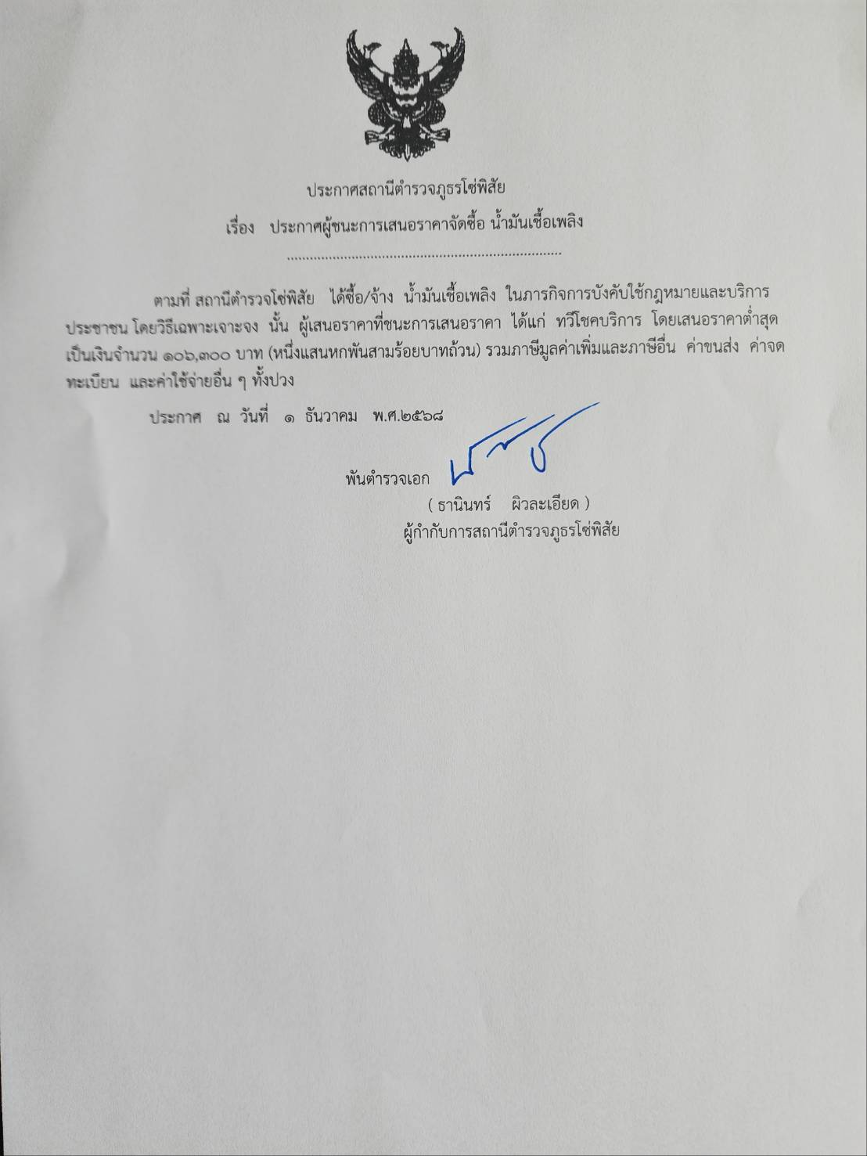

ราละเอียดแนบท้ายประกาศเผยแพร่แผนการจัดซื้อจัดจ้างประจำปีงบประมาณ พ.ศ.2569
สถานีตำรวจภูธรโซ่พิสัย ลงวันที่ 1 ธันวาคม พ.ศ.2568
ลำดับที่ | เลขโครงการ | ชื่อโครงการ | งบประมาณโครงการ(บาท) | คาดว่าจะประกาศจัดซื้อจัดจ้าง (เดือน/ปี)
1 | 68129591277 | ค่าน้ำมันเชื้อเพลิง | 106,300 | ธันวาคม 2568

ตรวจแล้วถูกต้อง
พ.ต.อ.
(ธานินทร์ ผิวละเอียด)
ผกก.สภ.โซ่พิสัย

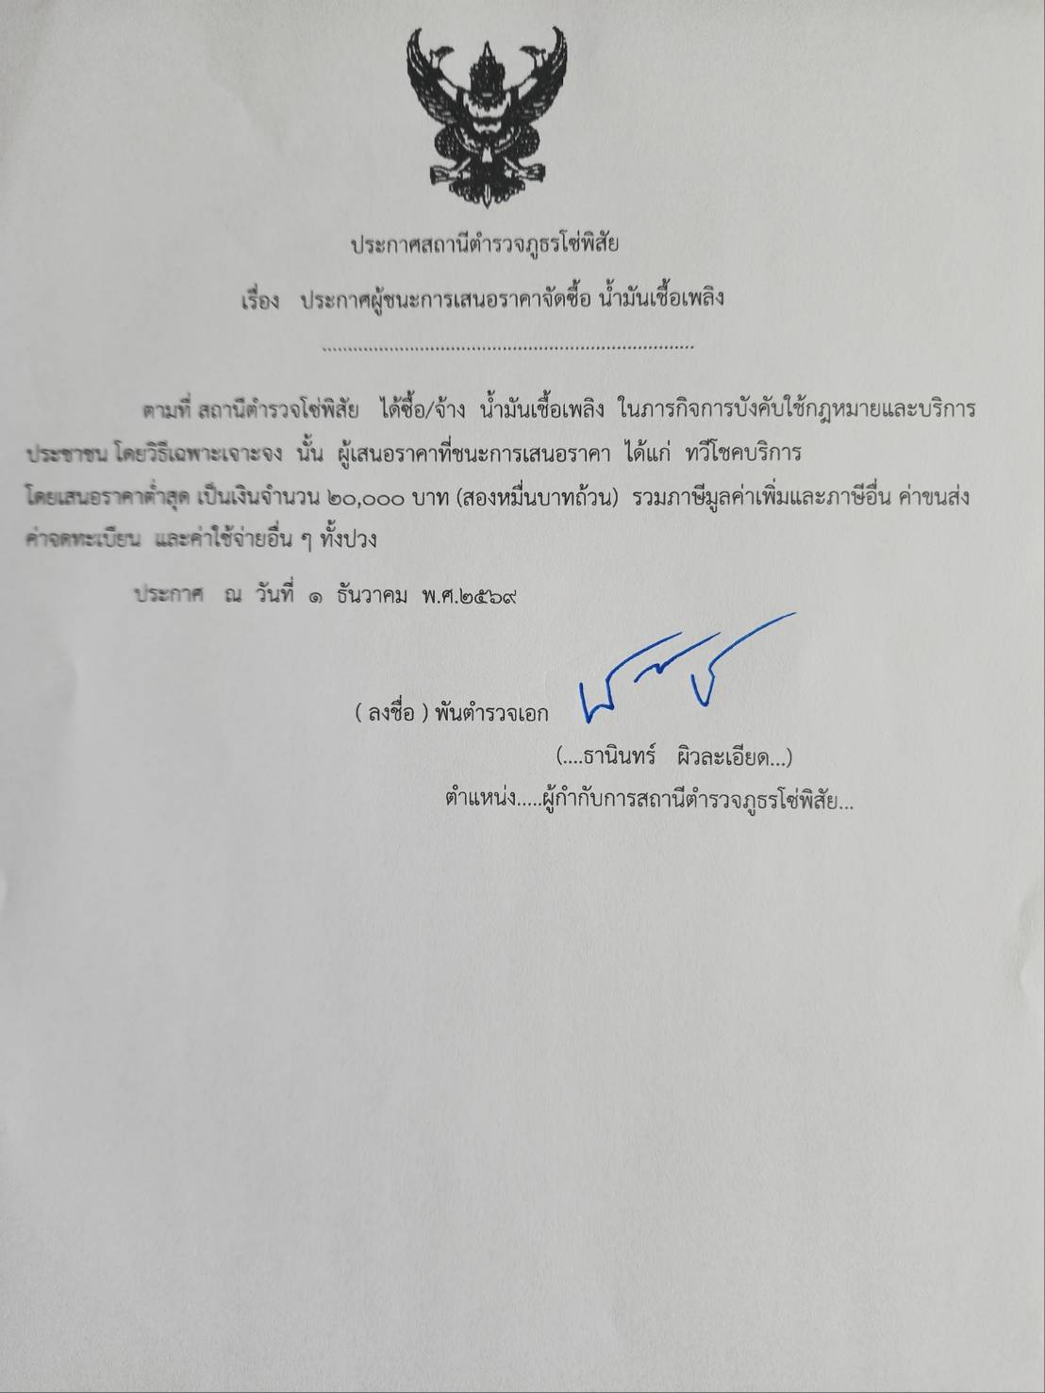

ราละเอียดแนบท้ายประกาศเผยแพร่แผนการจัดซื้อจัดจ้างประจำปีงบประมาณ พ.ศ.2569
สถานีตำรวจภูธรโซ่พิสัย ลงวันที่ 1 ธันวาคม พ.ศ.2568
ลำดับที่ | เลขโครงการ | ชื่อโครงการ | งบประมาณโครงการ(บาท) | คาดว่าจะประกาศจัดซื้อจัดจ้าง (เดือน/ปี)
1 | 68129592357 | ค่าน้ำมันเชื้อเพลิง | 20,000 | ธันวาคม 2568

ตรวจแล้วถูกต้อง
พ.ต.อ.
(ธานินทร์ ผิวละเอียด)
ผกก.สภ.โซ่พิสัย

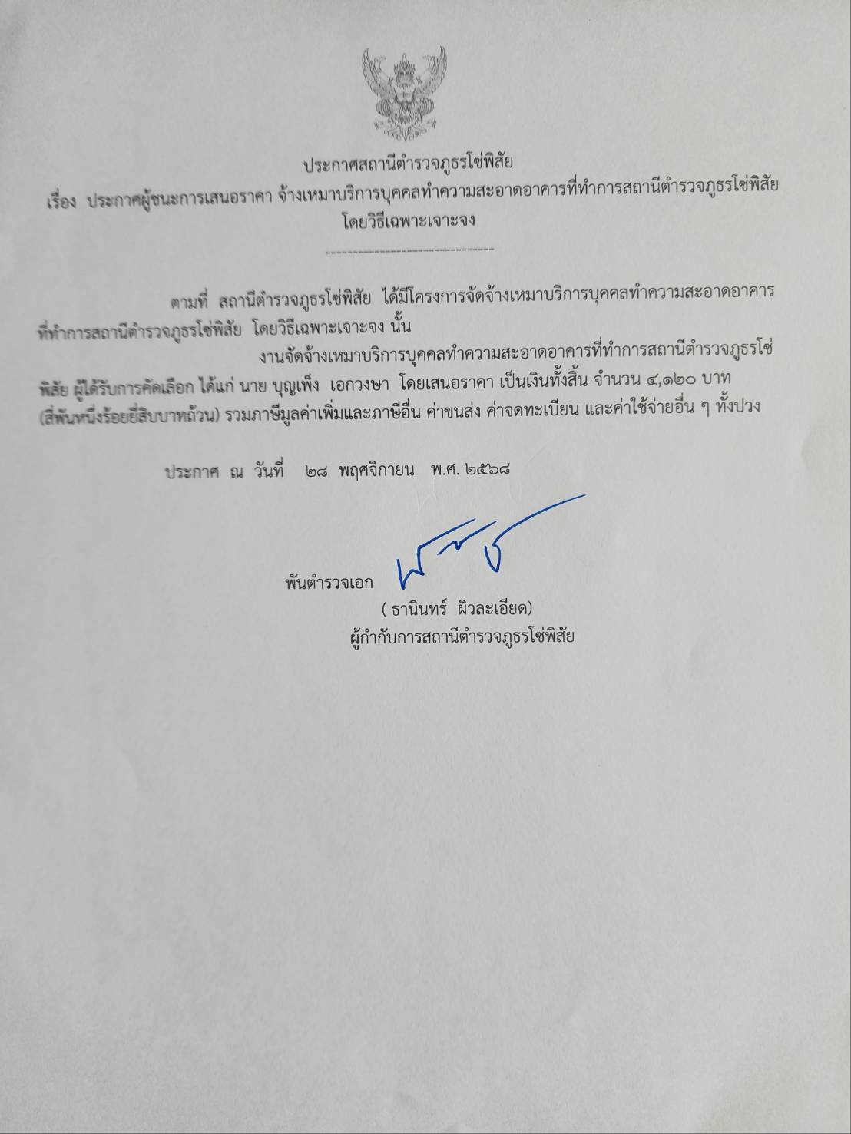

ราละเอียดแนบท้ายประกาศเผยแพร่แผนการจัดซื้อจัดจ้างประจำปีงบประมาณ พ.ศ.2569
สถานีตำรวจภูธรโซ่พิสัย ลงวันที่ 25 พฤศจิกายน พ.ศ.2568
ลำดับที่ | เลขโครงการ | ชื่อโครงการ | งบประมาณโครงการ(บาท) | คาดว่าจะประกาศจัดซื้อจัดจ้าง (เดือน/ปี)
1 | - | ค่าจ้างทำความสะอาด | 4,120 | ธันวาคม 2568

ตรวจแล้วถูกต้อง
พ.ต.อ.
(ธานินทร์ ผิวละเอียด)
ผกก.สภ.โซ่พิสัย

